
MANUAL DE USUARIO NCOM
MATEMÁTICA SUPERIOR 1C 2019 – K3011_9
Emanuel Prima; Aylén Diaz García; Johana Maldonado; Alexander Claure; Ariel Marin
UTN.BA
1ra entrega “Hito EDT” - 23/04

Contenido de este manual
Introducción 2
Consideraciones generales 2
Cómo empezar 2
EDT – Estructura, Datos y Transformaciones 3
Requisitos previos 3
Introducción 3
Ingreso de datos 3
Ejemplos de ingreso 4

Introducción
Bienvenido a la aplicación NCOM. En ella podrá hacer operaciones entre números complejos, tales como la conversión de la forma binómica a polar, sumar dos números complejos y sumar fasores.

Consideraciones generales
Cuando el sistema le solicite ingresar un número, debe escribirlo respetando las siguientes reglas:
- Si el número es entero:
  - Entero positivo: escribirlo con o sin signo más “+”. Ejemplos: 5, 0, 948.
  - Entero negativo: escribirlo obligatoriamente con signo menos “-”. Ejemplos: -5, -0, -56.
- Si el número es decimal: respetar los signos como antes pero la parte fraccionaria debe comenzar con un punto “.”. Ejemplos: 5.7, -99.999, 60.
- TODOS los números reales deben respetar las dos reglas precedentes. Por ejemplo, no se puede ingresar directamente π o e o -ln(5) sino que todos ellos deben reemplazarse por una expresión aproximada (3.14, 2.718 o -1.6, respectivamente).
Una vez tecleada la entrada, para continuar aprete la tecla ENTER.

Cómo empezar
Cuando abra el ejecutable que viene junto con este manual de usuario podrá observar la siguiente pantalla:
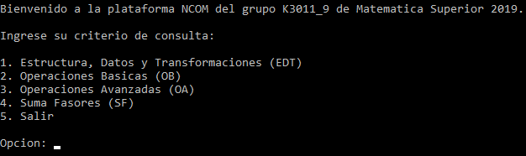
Pantalla 1. Primer ingreso al sistema.
Esta pantalla le indica que debe ingresar un número entero para poder desplazarse por la aplicación.
CONDICIONES DE INGRESO “Ingreso al sistema”
Al ingresar por teclado usted deberá saber que:
- Opción 1. Ingresa a la sección “Estructura, Datos y Transformaciones”, en la cual será capaz de hacer un pasaje de un número complejo en forma polar a binómica, y viceversa.

EDT – Estructura, Datos y Transformaciones

Requisitos previos
Haber ingresado 1 como opción.

Introducción
Para esta primera sección la aplicación dispone de dos estructuras principales. Cada una de ellas servirá como soporte para el cálculo de los pasajes de binómica a polar (y viceversa), así como también preservar una estructura sólida y formal al código fuente de NCOM:
- ComplejoBinomica. Consta de las partes real e imaginaria del número complejo.
- ComplejoPolar. Consta de las partes módulo y argumento del número complejo.
Además se disponen de las siguientes funciones:
- binomica. Formatea la salida para mostrar un complejo de la forma (a,b).
- polar. Formatea la salida para mostrar un complejo de la forma [a;b].
- binomicaAPolar. Formatea la salida para mostrar un complejo en forma polar a partir de la estructura en forma binómica.
- polarABinomica. Formatea la salida para mostrar un complejo en forma binómica a partir de la estructura en forma polar.

Ingreso de datos
Aparece la siguiente pantalla:
CONDICIONES GENERALES DE INGRESO
- 1. Va a ingresar un complejo en forma binómica. Le solicita la parte real (número) e imaginaria (número).
- 2. Va a ingresar un complejo en forma polar. Le solicita el módulo (número) y argumento (número). Tenga en cuenta que el argumento se mostrará dentro del primer giro positivo.
- Cualquier otro caso. Sale de EDT y vuelve a la Pantalla 1.
CONDICIONES DE INGRESO “Forma binómica”
Ninguna.
CONDICIONES DE INGRESO “Forma polar”
- módulo. Debe ser un número positivo o cero.

Ejemplos de ingreso
Ejemplo 1
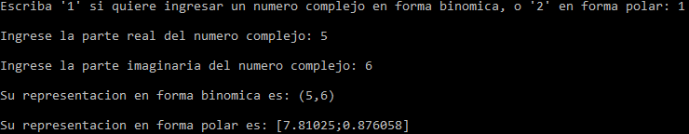
Se ha ingresado 1 (forma binómica) -> 5 (parte real) -> 6 (parte imaginaria).
Muestra (5,6) (formato de la binómica) y [7.81025;0.876058] (formato de la polar).
Ejemplo 2
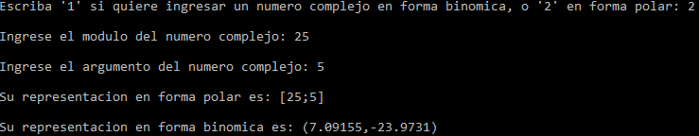
Se ha ingresado 2 (forma polar) -> 25 (módulo) -> 5 (argumento).
Muestra [25;5] (formato de la polar) y (7.09155,-23.9731) (formato de la binómica).
Ejemplo 3
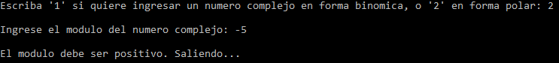
Se ha ingresado 2 (forma polar) -> -5 (módulo).
Muestra El modulo debe ser positivo. Saliendo... (pues el módulo es negativo).
Ejemplo 4
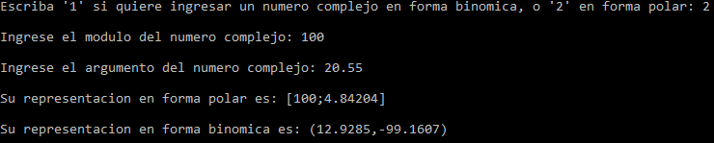
Se ha ingresado 2 (forma polar) -> 100 (módulo) -> 20.55 (argumento).
Muestra [100;4.84204] (argumento corregido a el primer giro positivo) y (12.9285,-99.1607).
Ejemplo 5
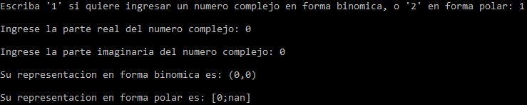
Se ha ingresado 1 (binómica) -> 0 (parte real) -> 0 (parte imaginaria).
Muestra (0,0) (forma binómica) y [0;nan] (forma polar).
Note que si el complejo es el nulo entonces tiene módulo 0 pero el argumento no es un número (nan, Not A Number por sus siglas en inglés).

